GOBERNACIÓN POLÍTICA DEPARTAMENTAL

San Vicente.

Memoria de Labores
2012 - 2013
Ing. Luis Guillermo Merino Leonor
Gobernador Político Departamental San Vicente.
DE SAN VICENTE.

INTRODUCCIÓN

El presente documento contiene la memoria de labores, correspondiente al período comprendido del 01 de junio de 2012 al 31 de mayo de 2013, de la Gobernación Política Departamental de San Vicente, con el objetivo de evaluar los programas y proyectos del Gobierno Central en el departamento y lograr así una mayor eficacia de las políticas públicas, procurando con ello, el desarrollo, bienestar y seguridad de la población.

VISIÓN Y MISIÓN

VISIÓN

“Ser una Institución incluyente, solidaria, transparente, moderna y eficiente, con personal competente y comprometido con el servicio, que rescata los valores éticos, morales y cívicos de la población, fortaleciendo la democracia, la justicia social y el crecimiento económico para el desarrollo humano; siendo un referente de la gestión pública a nivel departamental y nacional”.

MISIÓN

“Garantizar la gobernabilidad y brindar servicios en beneficio de la población a través de acciones preventivas y la organización participativa, integrando los esfuerzos institucionales para mejorar la calidad de vida de todas las personas, como una nueva forma de gobernar”.

ESTRUCTURA ORGANIZATIVA

RECURSOS

Humano:

Nº | NOMBRE | CARGO
 | Luis Guillermo Merino Leonor | Gobernador
 | Ricardo Enrique Martínez Álvarez | vicegobernador
 | Ena Esmeralda Sánchez de Pérez | Secretaria
 | Mayra Vanessa Pérez Lizano | Promotora
 | Marcial Antonio Ascencio | Promotor
 | Carlos Cesar Gómez Ventura | Promotor
 | Mario Aparicio Romero | Motorista
 | José Guillermo Miranda | Ordenanza
 | Juan Pablo Javier Rodríguez Cornejo | Ordenanza

Materiales:
- Infraestructura
- Computadoras de escritorio
- Laptops
- Mobiliario y equipo
- Impresoras
- Cañón
- Fotocopiadora
- Telefax
- Vehículos
- Camión
- Motocicleta
- Equipo de sonido
- Equipo de sonido móvil
- Canopis
- Sillas
- Plantas eléctricas
- Moto cierra

VALORES INSTITUCIONALES

- Prevención
- Transparencia
- Ética
- Solidaridad
- Equidad
- Responsabilidad
- Lealtad

ACTIVIDADES RELEVANTES

- Administrativas
N° | Actividad realizada | Fecha | Cantidad Realizada / Anual
 | Apoyo brindado a otras instituciones y población en general | Junio 2012 a Mayo 2013 | 456
 | Asesorías de la Ventanilla del Consumidor | Junio 2012 a Mayo 2013 | 515
 | Toma de Denuncias de la Ventanilla del Consumidor | Junio 2012 a Mayo 2013 | 653
 | Audiencias al público por parte del Gobernador y Vicegobernador | Junio 2012 a Mayo 2013 | 455
 | Auténticas de partidas de nacimiento, defunción y matrimonios | Junio 2012 a Mayo 2013 | 142
 | Autorizaciones de Recibideros de Café | Junio 2012 a Mayo 2013 | 12
 | Matrimonios realizados | Junio 2012 a Mayo 2013 | 7
 | Elaboración de Recomendaciones y constancia de buena conducta | Junio 2012 a Mayo 2013 | 244
 | Informe de Sistema de Seguimiento a Plan de Trabajo | Junio 2012 a Mayo 2013 | 12
 | Informe del Observatorio de Seguridad Humana | Junio 2012 a Mayo 2013 | 33
 | Informes semanales y mensuales | Junio 2012 a Mayo 2013 | 60
 | Otros informes | Junio 2012 a Mayo 2013 | 58
 | Elaboración de Actas | Junio 2012 a Mayo 2013 | 19
 | Ejecución de Eventos | Junio 2012 a Mayo 2013 | 22
 | Participación en Eventos | Junio 2012 a Mayo 2013 | 172
 | Reuniones (Gabinete de Gestión Departamental, Comisión Departamental de Protección Civil, Comité Cívico, entre otras) | Junio 2012 a Mayo 2013 | 268
 | Gestiones realizadas ante otras instituciones | Junio 2012 a Mayo 2013 | 173
 | Inspección en vías de acceso | Junio 2012 a Mayo 2013 | 12
 | Visita a Comunidades | Junio 2012 a Mayo 2013 | 133

- Operativas

Visitas a comunidades:

Durante el período comprendido de junio 2012 a mayo 2013, se brindaron visitas y acompañamiento a los diferentes municipios y comunidades del departamento con el objetivo dar solución a las diferentes demandas que la población requiere. Asimismo brindar asistencia y seguimiento para la conformación de Asociaciones de Desarrollo Comunales (ADESCOS)

También se organizaron diferentes eventos sociales para promover el sano esparcimiento de los niños y niñas, jóvenes y adultos de las comunidades con mayor índice delincuencial y pobreza.

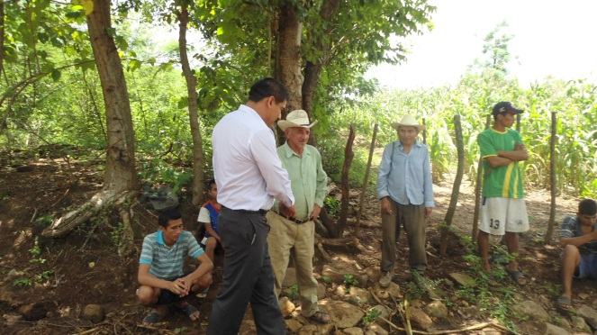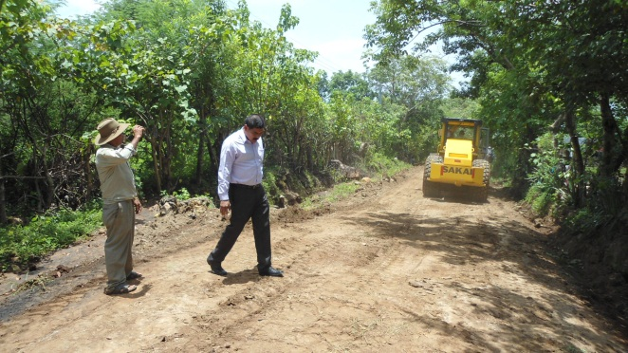

Gabinete de Gestión Departamental

- Redición de Cuentas a la población
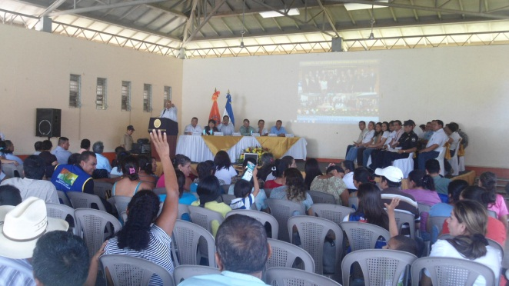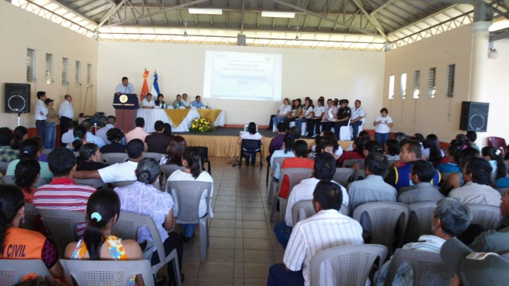
- Importantes avances en la coordinación con las instituciones gubernamentales y no gubernamentales.
- Avances en el trabajo de los diferentes Gabinetes Sectoriales: Gabinete de Productividad y Empleo, Gabinete de Seguridad y Prevención, Gabinete Social y Gabinete de Infraestructura, Medioambiente y Gestión de Riesgo.
- Ejecución de cursos de formación (pastelería, cocina, electricista, mecánica automotriz, etc.) en coordinación con INSAFORP en diferentes municipios del departamento
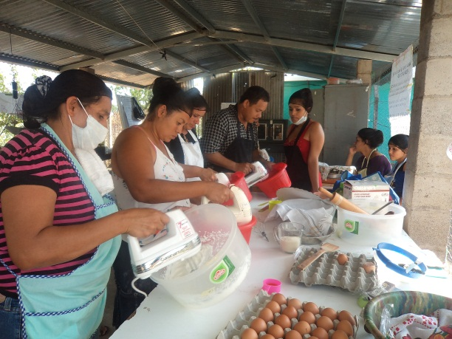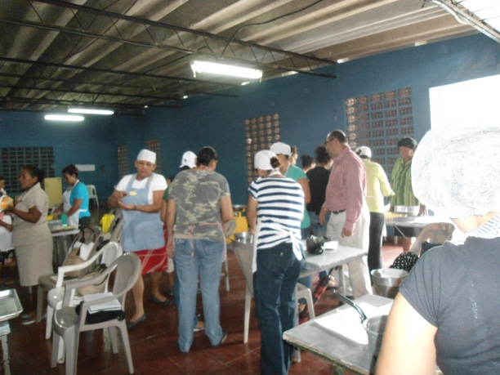
- Implementación del Plan Interinstitucional de Prevención y Protección Escolar contra la violencia y delincuencia de los Centros Educativos con mayor índice delincuencial, por parte del Gabinete Sectorial de Seguridad y Prevención, así como la rreactivación del Observatorio Departamental, fortalecimiento y acompañamiento de los Comités Municipales y comunales de Prevención de la Violencia, Foro Departamental de Jóvenes estudiantes, Marcha por la Paz, Fortalecimiento del sistema 911, Fortalecimiento de los equipos ECAT, entre otras.
- Coordinación y ejecución de las Jornadas Nacionales de Combate contra el Dengue a nivel departamental por parte del Gabinete Sectorial Social, así como el tratamiento de alerta nacional de combate contra el Dengue, emitida por la Dirección General de Protección Civil.
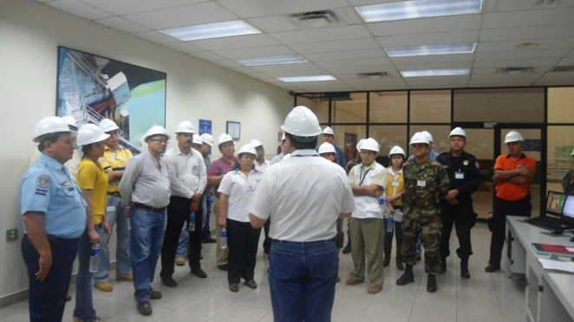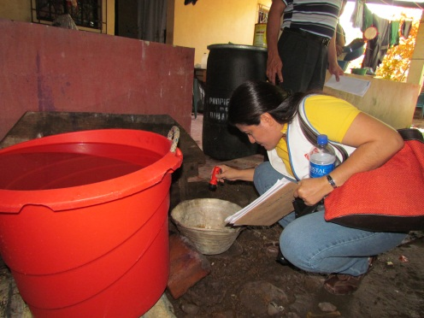
- Ejecución de ferias de empleos por parte del Gabinete de Productividad y Empleo.
- Ejecución de Simulacro por deslizamiento y sismos sensibles, por parte del Gabinete de Infraestructura, Medioambiente y Gestión de Riesgo, así como estudios de amenaza geológicas del volcán Chichontepequec, realizada por especialistas de la Universidad Nacional y Universidad de Michigan, CEPRODE y estudio ambiental del municipio de San Vicente. Importantes acciones para combatir incendio forestal de área protegida La Joya Sísmico, seguimiento de perforación de pozos en el Bajo Lempa, etc.
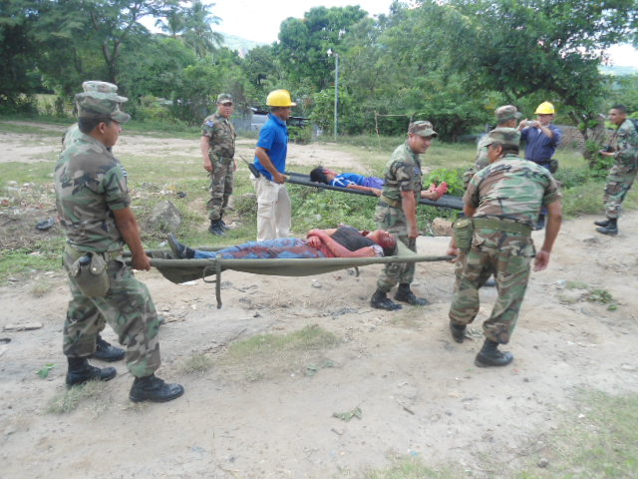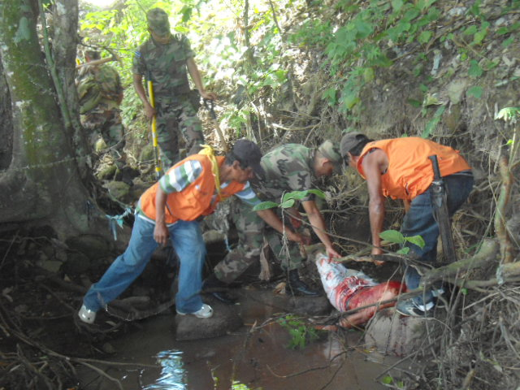
Comisión Departamental de Protección Civil

- Reuniones de coordinación para el seguimiento de los diferentes planes departamentales de Protección Civil
- Ejecución y seguimiento del Plan Invernal, Plan de Verano y Plan Belén

Obras de Infraestructura

- Construcción del edificio de la Gobernación Departamental
- Construcción de mega albergue (Tecoluca)
- Construcción del Centro de Operaciones
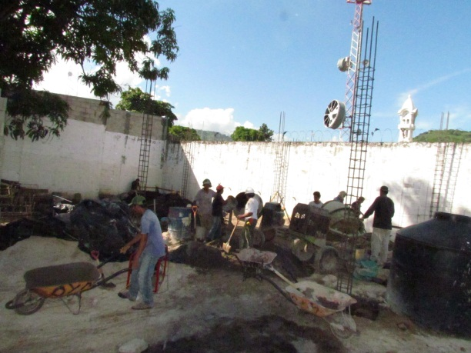

Coordinación Interinstitucional

- Coordinación con ISDEMU en el seguimiento de Consejos Consultivos Departamentales y de Contraloría Social para los Derechos Humanos de las Mujeres
- Mayor coordinación con la iglesia católica para el desarrollo de eventos culturales y actividades eclesiásticas (conmemoración de las víctimas fallecidas a consecuencia de la tormenta IDA, entre otras), así como el desarrollo de importantes actividades con la iglesia evangélicas (jornadas médicas, campaña evangelistas, entre otras)
- Buenas relaciones interpersonales por parte del gobernador, vicegobernador y personal de la Gobernación con los representantes de las instituciones gubernamentales y no gubernamentales.
- Coordinación efectiva con los gobiernos locales y Comisiones Municipales de Protección Civil en el abordaje y tratamiento de las emergencias presentadas en el departamento de San Vicente
- Avances en la capacidad de gestión con diferentes instancias gubernamentales y no gubernamentales para dar respuesta a diversas demandas requeridas por la población.
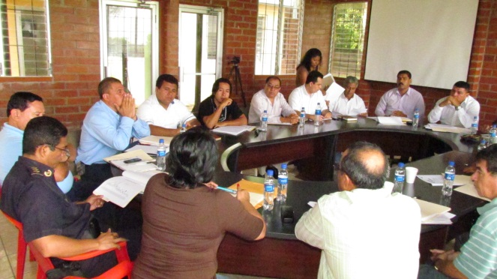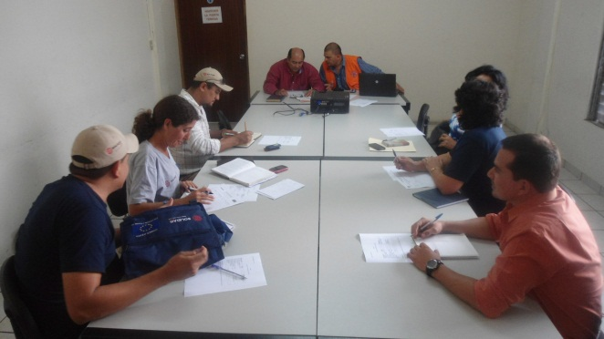

Reuniones

Se han realizado reuniones periódicas, las cuales comprenden:

- Reuniones con el Sr. Ministro y Viceministra de Gobernación con el objetivo de coordinar y dar seguimiento a los programas y proyectos de gobierno
- Reuniones con la Comisión Departamental de Protección Civil Prevención y Mitigación de Desastres de San Vicente, para dar respuesta inmediata en casos de emergencia, así como la coordinación con las comisiones municipales y comunales de Protección Civil para prevención y medidas a tomar en casos de desastres en las zonas de alto riesgo.
- Reuniones con el Comité Cívico, para programar los eventos del mes cívico y coordinar aspectos logísticos, para el desarrollo de los mismos.
- Reuniones con el Gabinete de Gestión Departamentales. El Sr. Gobernador, en su calidad de coordinador, convoca y preside las reuniones con el objetivo de institucionalizar las acciones de las dependencias gubernamentales en el departamento, para lograr una atención integral y eficaz a la población; asimismo, dar seguimiento a la ejecución de programas, proyectos y obras gubernamentales, así como las dificultades y demandas de la población.
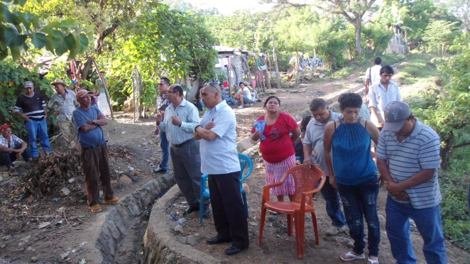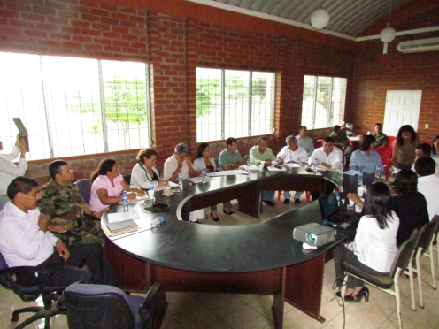

- Gestiones realizadas

En el afán de institucionalizar la coordinación de las acciones de las dependencias gubernamentales en el departamento, se realizaron gestiones para lograr una efectiva atención en la búsqueda de soluciones a las demandas de la población.
Gestiones de sillas de ruedas para personas con capacidades especiales y de escasos recursos económicos
